1.1.1. SMLOUVA O POBYTOVÉ AKCI V PŘÍRODĚ
číslo 12/2026
uzavřena dle ustanovení § 2326 a násl. zák. č. 89/2012 Sb., občanský zákoník v platném znění
mezi:
UBYTOVATEL:
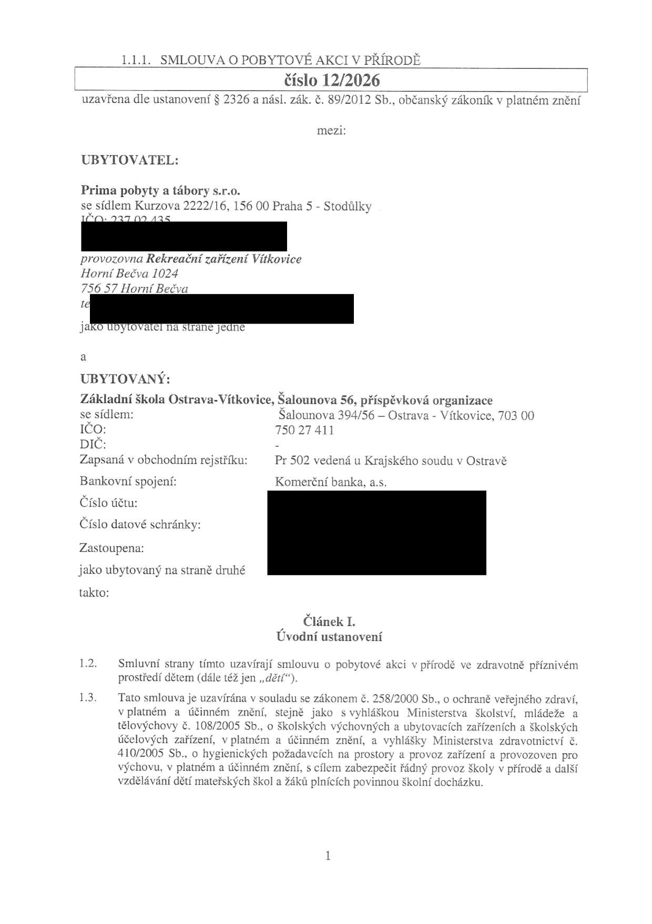
Prima pobyty a tábory s.r.o.
se sídlem Kurzova 2222/16, 156 00 Praha 5 IČO: 237 02 435
provozovna Rekreační zaňzení Vítkovice Horní Bečva 1024
756 57 HorníBečva
te
jako ubytovatel na strmě jedné

- Stodůlky

a
UBYTOVANÝ:
Základní Škola Ostrava-Vítkovice, Šalounova 56, příspěvková organizace
se sídlem: Šalounova 394/56 - Ostrava - Vítkovice, 703 00
IČO: 750 27 411
DIČ,
Zapsaná v obchodním rejstříku:
Bankovní spojení:
Číslo účtu:
Číslo datové schránky:
Zastoupena:
jako ubytovaný na straně druhé takto:

Pr 502 vedená u Krajského soudu v Ostravě
Komerční banka, a.s.



Článek I. Úvodní ustanovení
1.2.

1.3.

Smluvní strany tímto uzavírají smlouvu o pobytové akci v přírodě ve zdravotně příznivém prostředí dětem (dále též jen ,,dětí").
Tato smlouva je uzavírána v souladu se zákonem č. 258/2000 Sb., o ochraně veřejného zdraví, v platném a účinném znění, stejně jako s vyhláškou Ministerstva školství, mládeže a tělovýchovy č. 108/2005 Sb., o školských výchovných a ubytovacích zařízeních a školských účelových zařízení, v platném a účinném znění, a vyhlášky Ministerstva zdravotnictví č. 410/2005 Sb., o hygienických požadavcích na prostory a provoz zařízení a provozoven pro výchovu, v platném a účinném znění, s cílem zabezpečit řádný provoz školy v přírodě a další vzdělávání dětí mateřských škol a žáků plnících povinnou Školní docházku.

1

2.1.

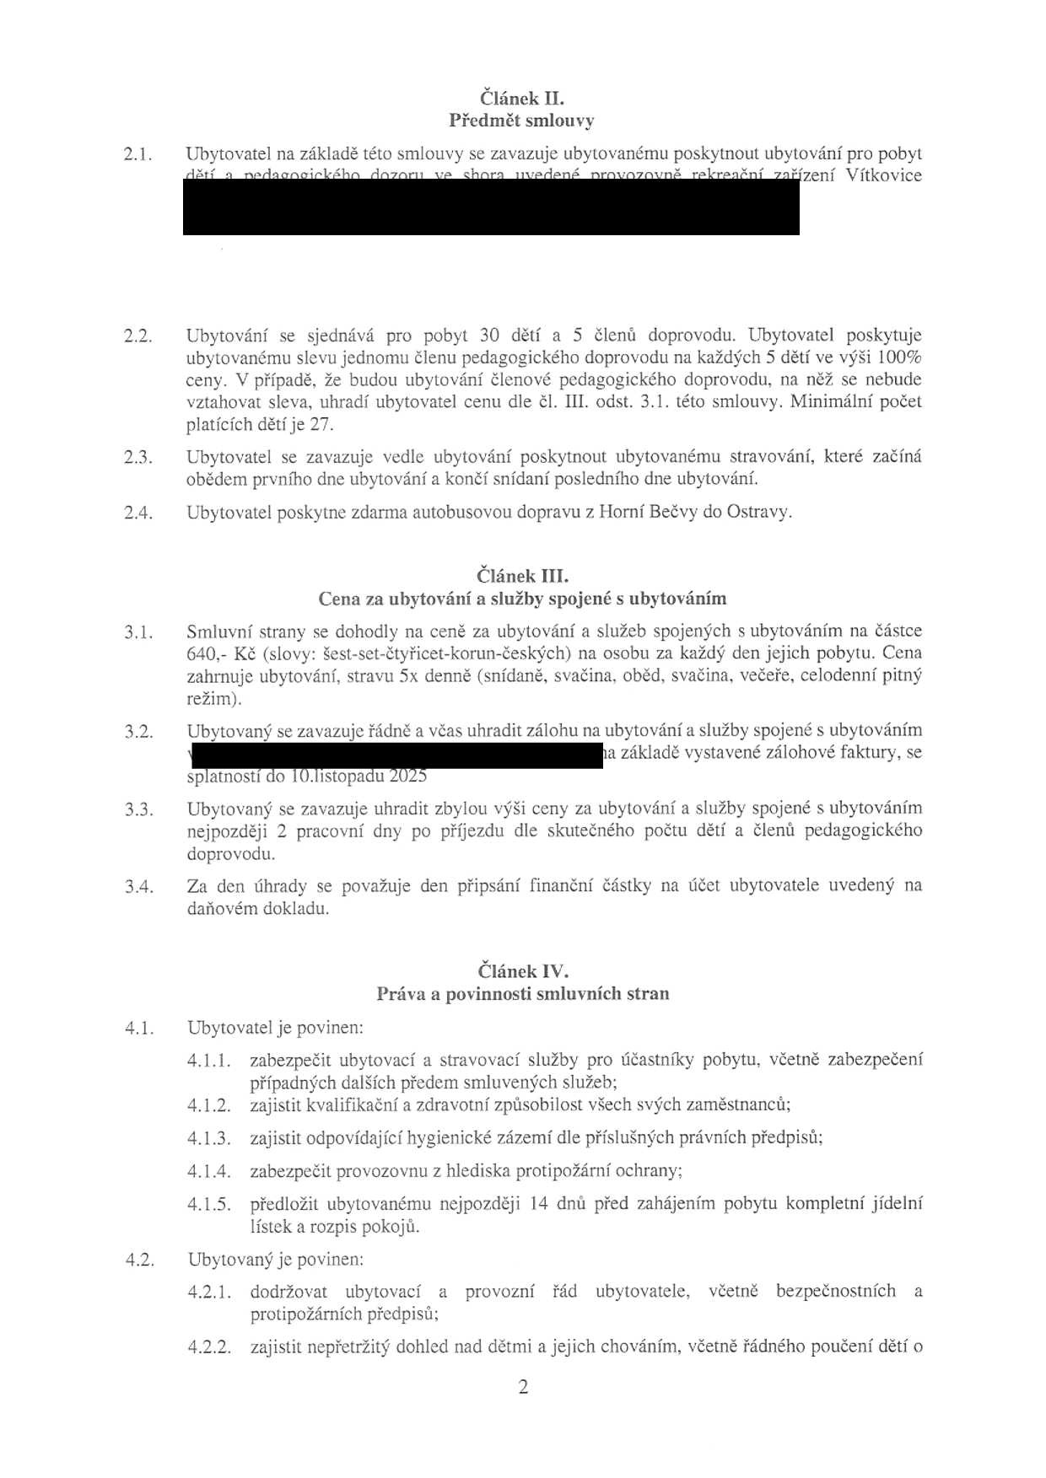
2.2.

2.3.

2,4.

3.1.

3.2.

3.3.

3.4.

4.1.

Článek II.
Předmět smlouvy
Ubytovatel na základě této smlouvy se zavazuje ubytovanému poskytnout ubytování pro pobyt dětí a pedagogického dozoru ve shora uvedené provozovně rekreační zařízení Vítkovice

Ubytování se sjednává pro pobyt 30 dětí a 5 členů doprovodu. Ubytovatel poskytuje ubytovanému slevu jednomu členu pedagogického doprovodu na každých 5 dětí ve výši 100% ceny. V případě, že budou ubytování členové pedagogického doprovodu, na něž se nebude vztahovat sleva, uhradí ubytovatel cenu dle ČI. III. odst. 3.1. této smlouvy. Minimální počet platících dětí je 27.
Ubytovatel se zavazuje vedle ubytování poskytnout ubytovanému stravování, které začíná obědem prvního dne ubytování a končí snídaní posledního dne ubytování.
Ubytovatel poskytne zdarma autobusovou dopravu z Horní Bečvy do Ostravy.

Článek III.
Cena za ubytování a služby spojené s ubytováním
Smluvní strany se dohodly na ceně za ubytování a služeb spojených s ubytováním na částce 640,- Kč (slovy: šest-set-čtyřicet-komn-českých) na osobu za každý den jejich pobytu. Cena zahrnuje ubytování, stravu Sx denně (snídaně, svačina, oběd, svačina, večeře, celodenní pitný režim).
Ubytovaný se zavazuje řádně a včas uhradit zálohu na ubytování a služby spojené s ubytováním na základě vystavené zálohové faktury, se
splatností do 10.listopadu 2025
Ubytovaný se zavazuje uhradit zbylou výši ceny za ubytování a služby spojené s ubytováním nejpozději 2 pracovní dny po příjezdu dle skutečného počtu dětí a členů pedagogického doprovodu.
Za den úhrady se považuje den připsání finanční částky na účet ubytovatele uvedený na daňovém dokladu.

Článek IV.
Práva a povinnosti smluvních stran
Ubytovatel je povinen:
4.1.1. zabezpečit ubytovací a stravovací služby pro účastníky pobytu, včetně zabezpečení
případných dalších předem smluvených služeb;
4.1.2.
zajistit kvalifikační a zdravotní způsobilost všech svých zaměstnanců;

4.1.3.
4.1.4.

zajistit odpovídající hygienické zázemí dle příslušných právních předpisů;
zabezpečit provozovnu z hlediska protipožární ochrany;
4.1.5.

předložit ubytovanému lístek a rozpis pokojů.

nejpozději

14

dnů

před

zahájením

pobytu

kompletní jídelní
4.2.

Ubytovaný je povinen:
4.2.1.

dodržovat ubytovací protipožárních předpisů;

a

provozní

řád

ubytovatele,

včetně

bezpečnostních

a
4.2.2. zajistit nepřetržitý dohled nad dětmi a jejich chováním, včetně řádného poučení dětí o
2

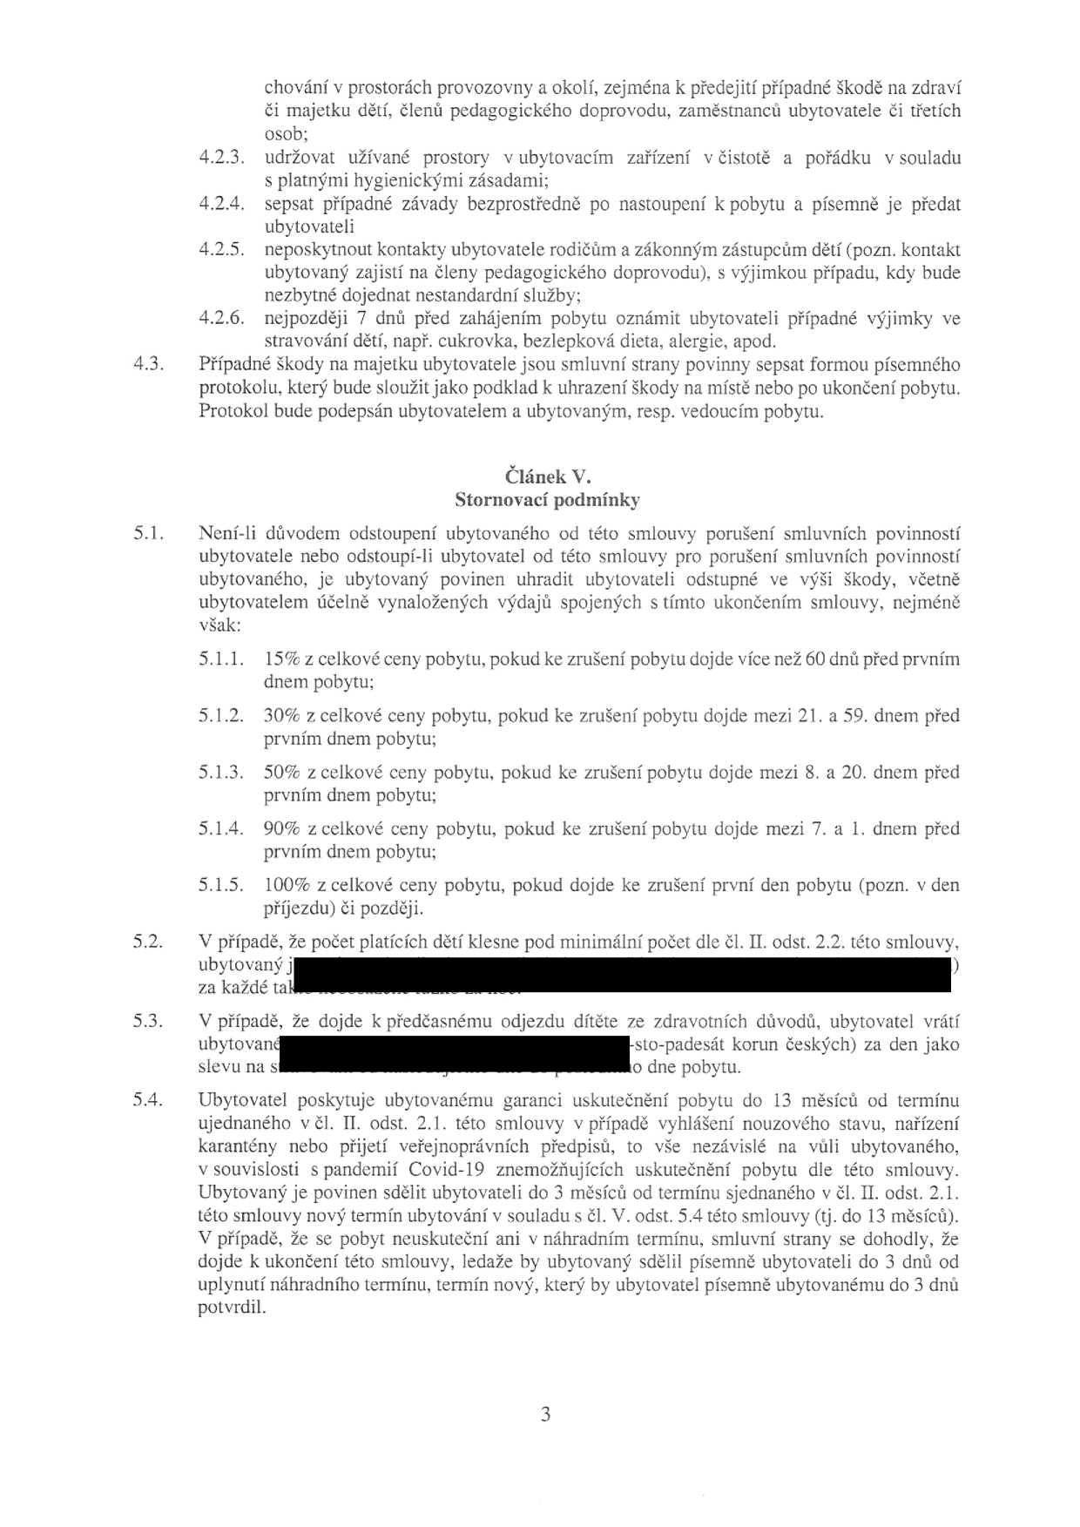

4.3.

chování v prostorách provozovny a okolí, zejména k předejití případné škodě na zdraví či majetku dětí, členů pedagogického doprovodu, zaměstnanců ubytovatele či třetích osob;
4.2.3. udržovat užívané prostory v ubytovacím zařízení v čistotě a pořádku v souladu
s platnými hygienickými zásadami;
4.2.4. sepsat případné závady bezprostředně po nastoupení k pobytu a písemně je předat
ubytovateli
4.2.5.
neposkytnout kontakty ubytovatele rodičům a zákonným zástupcům dětí (pozn. kontakt
ubytovaný zajistí na členy pedagogického doprovodu), s výjimkou případu, kdy bude
nezbytné dojednat nestandardní služby;

4.2.6. nejpozději 7 dnů před zahájením pobytu oznámit ubytovateli případné výjimky ve
stravování dětí, např. cukrovka, bezlepková dieta, alergie, apod.
Případné škody na majetku ubytovatele jsou smluvní strany povinny sepsat formou písemného
protokolu, který bude sloužitjako podklad k uhrazení škody na místě nebo po ukončení pobytu. Protokol bude podepsán ubytovatelem a ubytovaným, resp. vedoucím pobytu.

Článek V. Stornovací podmínky
5.1.

Není-li důvodem

odstoupení

ubytovaného

od

této smlouvy

porušení smluvních povinností
ubytovatele nebo

odstoupí-li ubyt

ovatel od této
ubytovaného, ubytovatelem
však:

je uby účelně

tovaný povinen vynaložených v

uhradit ýdajů spo

ubytovateli od jených s tímto

stupné ve v ukončením

ýši škody smlouvy,

, včetně nejméně
5.1.1.

5.1.2.

15% z celkové ceny pobytu, pokud ke zrušení pobytu dojde více než 60 dnů před prvním dnem pobytu:
30% z celkové ceny pobytu, pokud ke zrušení pobytu dojde mezi 21. a 59. dnem před

5.2.

prvním dnem pobytu;
5.1.3. 50% z celkové ceny pobytu, pokud ke zrušení pobytu dojde mezi 8. a 20. dnem před
prvním dnem pobytu;
5.1.4. 90% z celkové ceny pobytu, pokud ke zrušení pobytu dojde mezi 7. a l. dnem před
prvním dnem pobytu;
5.1.5. 100% z celkové ceny pobytu, pokud dojde ke zrušení první den pobytu (pozn. v den
příjezdu) či později.
V případě, že počet platících dětí klesne pod minimální počet dle ČI. II. odst. 2.2. této smlouvy,
ubytovaný j )
za každé tak
5.3.

V případě,

ubytované slevu na s

že

dojde

k předčasnému

odjezdu

dítěte

ze zdravotních dův
-sto-padesát korun
o dne pobytu.

odů, ubytovatel vrátí českých) za den jako
5.4.

Ubytovatel

poskytuje

ubytovanému

garanci

uskutečně

ní pobytu do 13 měsíc

ů od

termínu
ujednaného v karantény neb

ČI. II. ods
o přijetí

t. 2.1. této smlouvy veřejnoprávních pře

v případě
dpisů, to

vyhlášení nouzového vše nezávislé na vůli

stavu, nařízení ubytovaného,
v souvislosti s pandemií Covid-19 znemožňujících uskutečnění pobytu dle této smlouvy. Ubytovaný je povinen sdělit ubytovateli do 3 měsíců od termínu sjednaného v ČI. JI. odst. 2.1. této smlouvy nový termín ubytování v souladu s ČI. V. odst. 5.4 této smlouvy (tj. do 13 měsíců). V případě, že se pobyt neuskuteční ani v náhradním termínu, smluvní strany se dohodly, že dojde k ukončení této smlouvy, ledaže by ubytovaný sdělil písemně ubytovateli do 3 dnů od uplynutí náhradního termínu, termín nový, který by ubytovatel písemně ubytovanému do 3 dnů potvrdil.

3

6.1.

6.2.
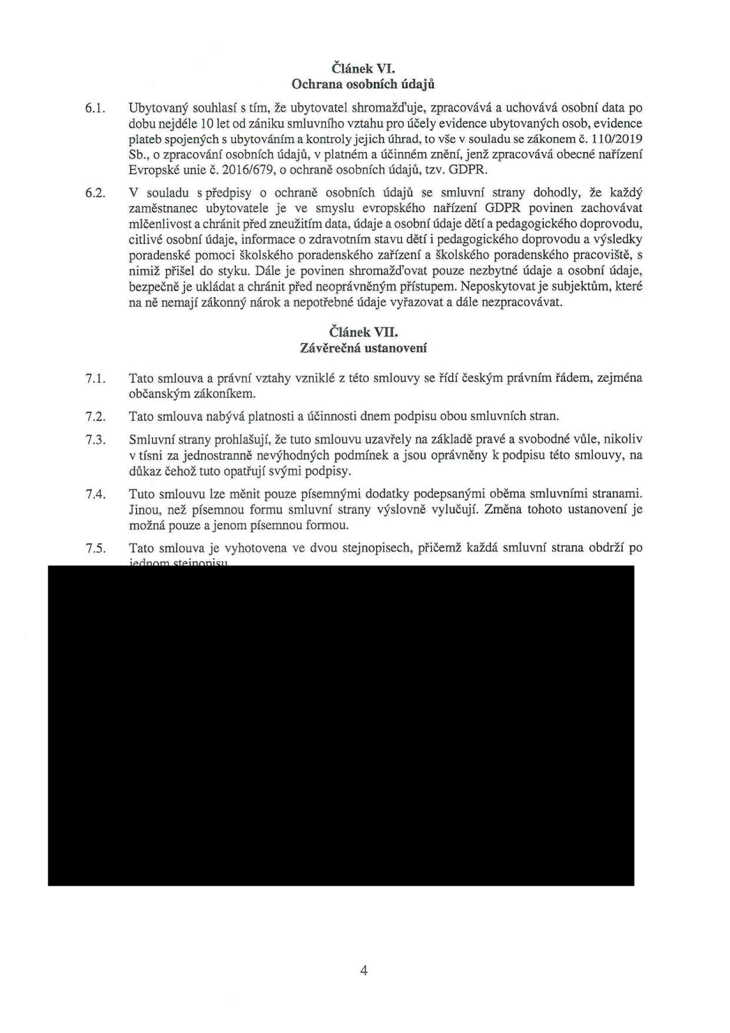

7.1.
7.2. 7.3.

7.4.


7.5.

Článek VI.
Ochrana osobních údajů
Ubytovaný souhlasí s tím, že ubytovatel shromažd'uje, zpracovává a uchovává osobní data po dobu nejdéle 10 let od zániku smluvního vztahu pro účely evidence ubytovaných osob, evidence plateb spojených s ubytováním a kontrolyjejich úhrad, to vše v souladu se zákonem č. 110/2019 Sb., o zpracování osobních údajů, v platném a účinném znění, jenž zpracovává obecné nařízení Evropské unie č. 2016/679, o ochraně osobních údajů, tzv. gdpr.
V souladu s předpisy o ochraně osobních údajů se smluvní strany dohodly, že každý zaměstnanec ubytovatele je ve smyslu evropského nařízení GDPR povinen zachovávat mlčenlivost a chránit před zneužitím data, údaje a osobní údaje dětí a pedagogického doprovodu, citlivé osobní údaje, informace o zdravotním stavu dětí i pedagogického doprovodu a výsledky poradenské pomoci školského poradenského zařízení a školského poradenského pracoviště, s nimiž přišel do styku. Dále je povinen shromažd'ovat pouze nezbytné údaje a osobní údaje, bezpečně je ukládat a chránit před neoprávněným přístupem. Neposkytovat je subjektům, které na ně nemají zákonný nárok a nepotřebné údaje vyřazovat a dále nezpracovávat.
Článek VII. Závěrečná ustanovení
Tato smlouva a právní vztahy vzniklé z této smlouvy se řídí českým právním řádem, zejména občanským zákoníkem.
Tato smlouva nabývá platnosti a účinnosti dnem podpisu obou smluvních stran.
Smluvní strany prohlašují, že tuto smlouvu uzavřely na základě pravé a svobodné vůle, nikoliv v tísni za jednostranně nevýhodných podmínek a jsou oprávněny k podpisu této smlouvy, na důkaz čehož tuto opatřují svými podpisy.
Tuto smlouvu lze měnit pouze písemnými dodatky podepsanými oběma smluvními stranami. Jinou, než písemnou formu smluvní strany výslovně vylučují. Změna tohoto ustanovení je možná pouze a jenom písemnou formou.
Tato smlouva je vyhotovena ve dvou stejnopisech, přičemž každá smluvní strana obdrží po jednom stejnopisu.

4

